Анализ результативности практического опыта в работе с детьми с речевыми нарушениями.
В данной статье будет изложен анализ результатов работы в течение трех лет (в период с 2015 по 2017год) в группе для детей 5-6 лет, имеющие речевые нарушения.
Мною реализуется «Дополнительная общеразвивающая речевая программа для детей 5-6 лет».
Направленность программы: социально-педагогическая/логопедическая.
Уровень программы: дополнительное образование.
Тип программы – коррекционно-развивающий.
Вид программы - речевое, игровое, коммуникативное развитие.
Цель программы - развитие речи детей соответственно возрасту.
Задачи программы:
- Развитие связной речи.
- Расширение словаря и грамматического строя.
- Коррекция фонематического слуха.
- Развитие мелкой моторики.
- Формирование навыка общения.
- Формирование познавательного интереса и произвольности.
- развития межполушарного взаимодействия, произвольности; энергетизация и ритмизация организма.
Условия реализации.
- Продолжительность курса: программа реализуется в течение года, с сентября по май. Количественный состав группы:8 -10 человек.
- занятия проводятся 2 раза в неделю по 2 часа;
- форма проведения занятия: групповая.
- Программа рассчитана на детей 5-6 лет с общим недоразвитием речи, фонетико-фонематическим недоразвитием.
Актуальность: Начиная с пяти лет, дети переходят в старший дошкольный возраст. К пяти годам заканчивается формирование правильного звукопроизношения. В норме все дети должны научиться четко, произносить все звуки в составе слов и предложений.
Активно участвуют в беседе, полно отвечают на вопросы, формулируют вопросы, осваивают описание, повествование, рассуждение, с опорой на наглядный материал, увеличивается количество сложносочиненных и сложноподчиненных предложений.
Совершенствуется умение правильно использовать предлоги. Употребляют формы повелительного наклонения глаголов: хотеть, бежать, ехать, лежать
Образуют форму множественного числа существительных, обозначающих детёнышей животных, употребляют их именительном и родительном падежах (котята-котят), правильно используют форму множественного числа родительного падежа существительных
Правильно согласуют слова в предложении, учатся использовать простейшие виды сложносочинённых и сложноподчинённых предложений
Совершенствуется диалогическая и монологическая речь. Поддерживают непринуждённую беседу, задают вопросы, правильно отвечают на них. Развивается умение связно, последовательно предсказывать на небольшие литературные произведения без помощи взрослого, самостоятельно составлять небольшие рассказы о предмете, по картинке, по набору картинок, по плану, образцу, из личного и коллективного опыта, передавая хорошо знакомые события; небольшие рассказы творческого характера
Употребляют существительные, обозначающие названия профессий; прилагательные, обозначающие признаки предметов; наречия, характеризующие отношение людей к труду; глаголы, характеризующие трудовую деятельность людей; слова со сходным значением, с обобщающим значением. Прилагательные, существительные, глаголы, наречия, предлоги употребляют правильно и точно по смысл.
Нарушение речи у детей с ОНР препятствует полноценному формированию обобщающей функции, поскольку их речевые возможности не обеспечивают в достаточной степени правильного восприятия и сохранения информации в условиях последовательного расширения ее объема и усложнения содержания в процессе развития речевого общения с окружающими. Психолог, лингвист Н.И. Жинкин считает, что задержка формирования одного компонента, в данном случае речи, ведет к задержке развития другого - мышления, ребенок не владеет в соответствии с возрастом понятиями, обобщениями, классификациями, затрудняется в выполнении анализа и синтеза поступающей информации. Дефекты речевого развития задерживают формирование познавательной функции речи, т.к. при этом речь ребенка с речевой патологией не становится полноценным средством его мышления, а речь окружающих людей не всегда является для него адекватным способом передачи информации, общественного опыта (знаний, способов, действий).
В последние три года отмечается увеличение детей с речевыми патологиями (Общее недоразвитие речи, моторная алалия, задержка речевого развития).

В работе с детьми по данной программе я придерживаюсь следующих принципов.
- индивидуально-ориентированный подход к каждому ребенку группы и учет его возрастных особенностей;
- принцип «от простого к сложному»;
Программа состоит из нескольких этапов:
- Диагностический.
Цель: выявление уровня сформированности связной речи, грамматического строя и словаря.
Диагностика проводится в начале и в конце курса занятий для отслеживания эффективности.
- Коррекционно-развивающие занятия.
- Просветительская работа с родителями.
Анализ групповой работы за трехлетний период (с 2015 по 2017год).
Всего за три года занятий в группе занималось 27 детей в возрасте 5-6 лет. Из них 22 мальчика (81%) и 5 девочек (19%).

Разделение по половому признаку.

Все 27 детей (100%) имели медицинские показания для коррекционно-развивающих занятий. У детей, занимающихся в группах «Говорушки», отмечаются следующие нарушения: 6 детей (22%) имели ОНР(2 уровня), 12 детей (44%) имели ОНР(3 уровня), у 9 детей (33%) отмечается нарушение экспрессивной речи. При этом следует отметить, что у 100% детей в анамнезе есть задержка речевого развития или ОНР(1 уровня).

Показания для посещения занятий.

Результативность занятий зависит от нескольких причин:
- сложности и глубины нарушения;
- регулярность посещения занятий;
- включенность родителей в коррекционный процесс.
В данных группах посещаемость детей хорошая. Дети не пропускали занятия без уважительной причины. С помощью активного включения родителей в коррекционный процесс видны положительные результаты в развитии речи детей.
Таким образом, по результатам диагностики, отзывам родителей можно отметить положительные изменения в развитии связной речи, грамматического строя и словаря.
И так рассмотрим некоторые основные параметры.
Понимание обращенной речи.

В 2015-16 учебном году в начале года 2 ребенка (22%) хорошо понимали обращенную речь, а 7 детей (78%) обращенную речь понимали избирательно. В конце года у 4 детей (44%) улучшилось понимание обращенной речи, у 3 детей (33%) динамика положительная, понимают обращенную речь в пределах нормы. У 2 детей (22%) стабильная динамика.
В 2016-17 учебном году 2 ребенка избирательно понимают обращенную речь, 7 детей испытывают незначительные трудности в понимании речи. В конце года у 2 детей улучшилось понимание обращенной речи и выполнение инструкций, 7 детей стали понимать обращенную речь в пределах нормы.
В 2017-18 году 2 детей (22%) понимают обращенную речь, 7детей (78%) понимают обращенную речь избирательно. В конце учебного года: у 3 детей (33%) улучшилось понимание обращенной речи, 4 детей (44%) стали понимать обращенную речь в пределах нормы, 2 детей (22%) в начале и в конце учебного года понимали обращенную речь и выполняли инструкции.
Таким образом, можно отметить, что на протяжении трех лет идет положительная динамика в понимании речи.

Связная речь.

В 2015-16 году в начале у 2 детей (22%) рассказ состоит из перечисления существительных. 7 детей (78%) составили рассказ из простых предложений. В результате работы 2 ребенка (22%) стали составлять рассказ из простых предложений, а 7 детей (78%) составляли распространенные рассказы.
В 2016-17 году в начале года у 6 детей (67%) рассказ состоит из перечисления существительных, действий предметов, у 3 детей (33%) из простых не распространенных предложений, то в конце года отмечается положительная динамика у 2 детей(22),рассказы состоят из простых предложений, а у 7 детей (78%) из распространенных предложений.
В 2017-18 году у 4 детей (45%) рассказ состоит из перечисления существительных, у 3 детей (33%) рассказ состоит из одного предложения, у 2 детей (22%) рассказ состоит из простых предложений. В конце учебного года: 3 детей (33%) составляют рассказ из простых предложений. 1 ребенок (11%) составляет рассказ из простых предложений, но ему еще необходима помощь логопеда в виде наводящих вопросов. 5 детей (56%) составляют рассказ из распространенных предложений.
Таким образом, я считаю, что в развитии связной речи происходят положительные изменения. Дети рассказывают рассказы о происходящих событиях, составляют рассказы по картинкам и по серии картин.
Во всех трех группах отмечается на начало года у детей ошибки в образовании множественного числа существительных, предложно-падежные формы не достаточно усвоены. В активном словаре мало предлогов. Словарь не достаточно развит. В речи мало качественных прилагательных, в основном предложения состоят из существительных и глаголов. Не образуют относительные прилагательные. Обобщающие понятия не достаточно сформированы. Дети допускают ошибки при согласовании существительных с прилагательными, числительными.
Параллельно с развитием связной речи идет расширение словаря и развитие грамматического строя. В конце года отмечается положительная динамика: дети образуют множественное число существительных. Увеличивается активный и пассивный словарь. У детей увеличивается объем активной фразы. В речи появляются качественные прилагательные. В пассивном и активном словаре формируются обобщающие понятия: одежда, обувь, овощи, фрукты, обувь, деревья, цветы, транспорт. Дети начинают образовывать относительные прилагательные. Согласуют существительные с прилагательными и числительными.
Скудный словарный запас, аграмматизмы, дефекты произношения и формообразования, трудности развития связного речевого высказывания затрудняют формирование основных функций речи, в частности коммуникативной. В результате занятий у детей улучшаются коммуникативные навыки (в разной степени выраженности в зависимости глубины и тяжести нарушения). Дети научаются договариваться между собой. Выстраивают диалог, спрашивают друг у друга разрешения, обсуждают роли в сюжетно-ролевой игре, начинают просить игрушки словами, перестают отнимать у другого понравившуюся игрушку. Начинают дружить друг с другом, делится, сопереживать другому ребенку.
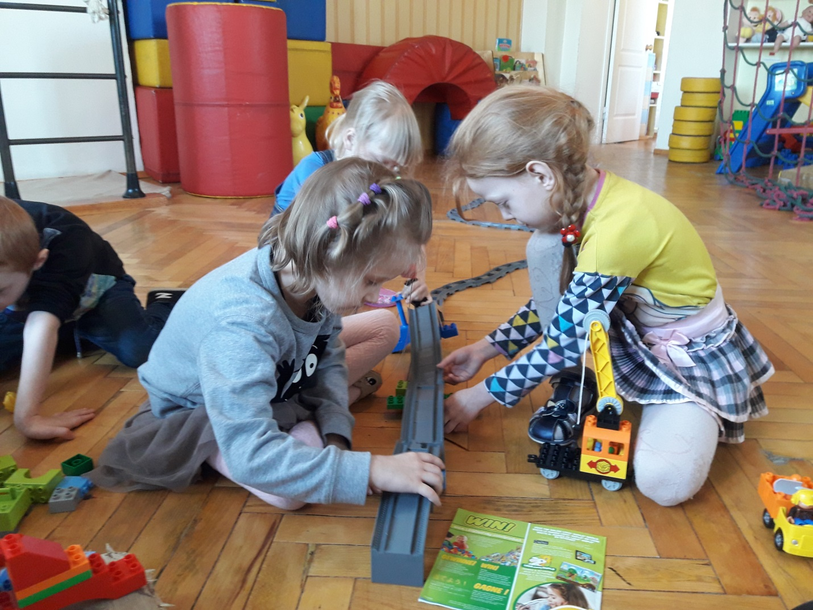
Улучшение происходит и в игровой деятельности. У всех детей (100%) в разной степени выраженности (в зависимости от тяжести и глубины нарушения) расширяется сюжет в сюжетно-ролевых играх, дети осваивают игры-драматизации, подвижные игры и игры с правилами.

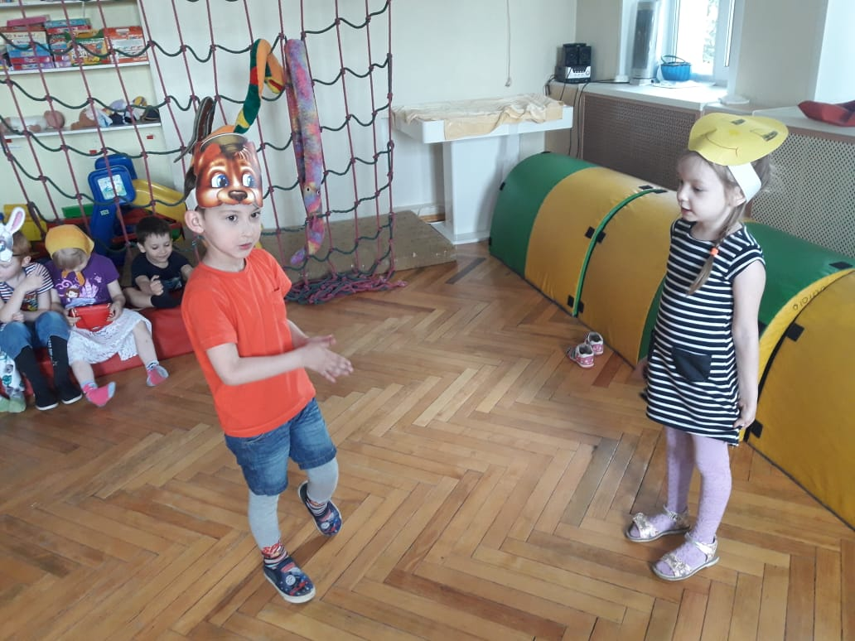
Мной ведется активная работа с родителями группы. Форма работы разнообразна в зависимости от цели. Это беседы с родителями, после каждого занятия, индивидуальные консультации, родительские собрания.
Таким образом, «Дополнительную общеразвивающую речевую программу для детей 5-6 лет» можно считать эффективной. Но хочется отметить, что некоторым детям занятий по программе мало и поэтому необходима помощь родителей по закреплению пройденного материала.

Учитель-логопед отдела практической помощи Кротова О.В.

